# 2.渔船捕捞行为识别算法

船舶监控系统VMS的普及为大规模的渔业轨迹数据研究提供了良好的基础。在VMS的数据轨迹基础上，Rijnsdorp和Kaiser等人进行了捕捞努力量的估算8，[1]，Mackinson和Rijnsdorp等人对渔船的行为进行了分析，并评估了海洋环境的变化[2]，[3]；Dinmore等人研究了航行和捕捞行为的油耗情况[4]。

虽然研究方向各有不同，但都要解决一个共同的问题：从VMS数据中识别渔船的捕捞行为。然而，船舶监控系统采集到的是一连串离散的数据，它本身并不能直接实现对于不同行为的分类。为此，之前的研究者们已经进行了大量的工作，总的来说可以将分类方法分为两类：基于经验的方法和基于分类模型的方法。前者是利用渔船实际航行过程中总结的经验来标记不同的行为，比如渔船在进行捕捞时速度会下降，并且常在捕捞区域进行折返运动。如Walter等人通过对渔船不同行为的VMS样例数据进行观察，利用对速度设定阈值的方式实现了对行为的分类[5]。这种方法处理较快，但分类准确率不高，且不具备通用性。后者是利用一些模型训练、分类。比如法国的Vermard等在研究深海拖网渔船数据时将渔船行为分为停泊、全速航行和捕捞三种行为，利用隐马尔可夫模型进行建模，然后用贝叶斯模型对轨迹数据进行预测，取得了较好的分类结果。这种方法优点在于有较高的分类准确率，但是需要大量标记好的数据进行训练，比如航海日志，且时间开销较大。因此，如何权衡两者——在时间开销较小的情况下提高捕捞行为的识别准确率仍然具有研究价值。

本章中提出了一种渔船捕捞行为识别算法。根据原始的VMS数据，进行港口的定位以及航次的划分，利用了数学形态学的方法对划分好的航次轨迹进行图像处理，快速准确的获得了捕捞区从而识别捕捞行为。最后，通过与渔业产量数据的比较验证了算法的准确性。

## 2.1算法结构

渔船捕捞行为识别算法主要包含五个模块，分别是：VMS数据处理、港口定位、航次划分、捕捞行为识别、结果验证，如图2-1所示：

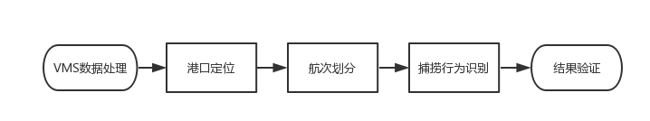

图2-1 渔船捕捞行为识别算法结构

VMS数据处理:剔除异常数据。

港口定位:划分航次的前提。在缺少航海日志、港口信息的条件下，仅根据VMS数据自身的特征进行分析，确定港口坐标。

航次划分:航次是研究渔船行为的基本单位。利用港口定位结果对VMS数据进行划分。

捕捞行为识别：以航次数据为单位，利用数学形态学方法实现捕捞区域的识别，从而完成渔船捕捞行为的识别。

结果验证：利用渔业产量数据验证渔船捕捞行为识别算法的准确率。

算法的难点之一在于如何对港口进行定位。港口定位是对VMS数据按照航次进行分段的前提，但是VMS数据中没有能够指明这一信息的数据，另一方面，官方统计的港口信息难以囊括渔民经常使用的一些小港口或锚泊地。难点之二在于如何从航次数据轨迹中对渔船行为进行分类。接下来，将详细介绍算法的各个组成模块。

## 2.2VMS数据处理

VMS数据处理模块的作用是，剔除VMS原始数据中由于卫星定位误差导致的异常值。

目前，国际普遍采用基于全球定位系统（GPS）的VMS系统，平均采样频率为两小时一条记录；而国内的VMS系统基于北斗卫星导航系统（BDS），平均采样间隔仅三分钟，精确度更高。VMS数据主要包括渔船ID、时间、经纬度、瞬时速度、船艏向等字段信息。

渔业捕捞作业方式包括拖网、敷网、刺网、围网等，本文所研究的浙江海域内，单穿拖网为最常见的生产方式之一。单穿拖网捕捞作业时，渔船拖曳渔网在局部海域折返运动，导致该区域作业渔船较少，避免了其他渔船的干扰，VMS数据相对独立；又因为其作业方式灵活，适用于多种环境及各个深度的水层，采用单拖方式捕捞的经济效益高，因此VMS数据量大，便于研究。基于这些原因，本文对该船型的轨迹数据进行分析，图2-2为单船拖网渔船示意图。

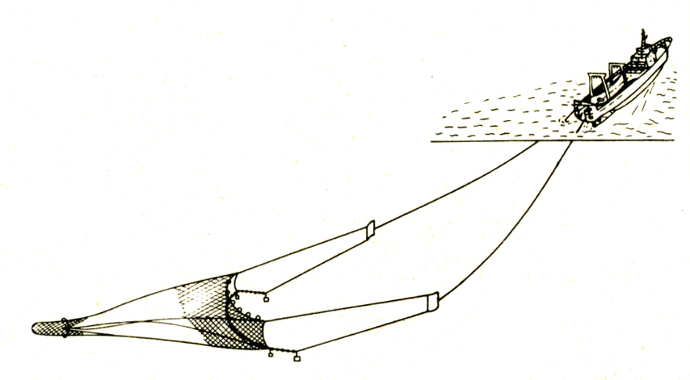

图2-2 单船拖网作业示意图

对于VMSVMS数据处理模块中借鉴Yuan等在研究计程车轨迹中的方法[6]，计算渔船在相邻采样点AB间的平均速度，剔除平均速度大于阈值的数据。这里AB两点间取球面距离，计算方法如下。

$$D=R×\cos^{-1}\left[\cos{α_{1}}\cos{α_{2}}\cos\left(β_{1}-β_{2}\right)+\sin{α_{1}}\sin{α_{2}}\right]$$

其中，D表示采样点AB间的球面距离，R表示地球半径，A点坐标 $\left(α_{1},β_{1}\right)$，B点坐标 $\left(α_{2},β_{2}\right)$。由于我国东海海域渔船航速小于30kn，因此设阈值 ${\overline{v}}_{c}=30kn$，最终从原始数据中剔除异常数据5224条记录，占原始数据的0.20%。

国外学者在处理基于GPS的VMS数据时常进行插值操作对数据进行补充，由于国内VMS系统采样频率高，能够相对真实地还原出渔船的实际轨迹。因此本文不再对数据进行插值处理。

## 2.3港口定位

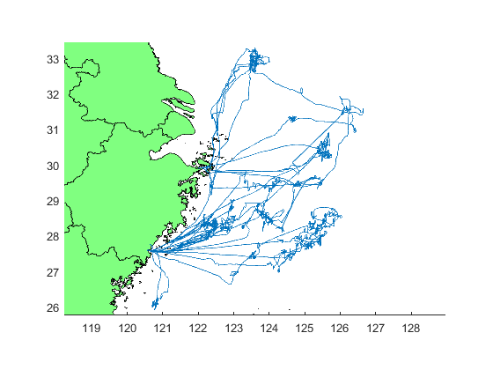

图2-3 剔除异常值后的渔船轨迹（设备终端ID：177475）

港口定位模块的作用是，仅根据VMS数据自身的特征进行分析，确定港口坐标，并将全部渔船的港口识别结果叠加得到一个公共港口信息表。

对于VMS数据，可以根据地图通过可视化方法比较明显的找到港口位置。图2-3展示了设备终端ID为177475的单拖渔船自2015年8月18日至2016年9月27日的轨迹图，图中红色圆点标记为该渔船经常访问的两个港口，但人工标记港口的方法工作量过大，效率过低。

并且地图中标记的港口信息往往只能覆盖大型港口、码头，对渔船经常使用的离家近的小型码头或沿海锚泊地难以统计。因此，利用官方统计的港口信息对VMS数据进行港口定位的方法并不适用。

如何在不利用航海日志和港口信息的前提下，直接通过VMS数据完成对港口的定位是本节要解决的问题。针对该问题，本文使用了低速法和坐标驻留法两种方法，并对两种方法的结果进行了分析和比较。

### 2.3.1低速法

在进行港口定位时需要注意两个问题：a.停船现象不是港口独有，海上同样存在；b.渔民出于自身考虑，停船前后可能会关闭VMS终端。基于这些原因，为了寻找港口独有的、仅基于经纬度坐标的特征，我们提出了利用“超低速”识别港口的方法。

假设关机后船舶保持不动，利用关机前最后一条记录和开机后第一条记录计算得到的平均速度极小。即对于关机行为，渔船的位移距离短且时间间隔长，以此作为依据判断港口位置。优点是：把关机这一干扰因素纳入考虑范围。缺点是：一旦设备不关机，或渔船在关机状态下发生了运动，都将干扰港口识别的准确率。

经过研究发现，每艘船的“超低速”数值波动大，且最小值集中在7到9月，对应着禁渔期。时间间隔短则半个月，长则两个多月——计算出的平均速度差别较大。相比于为每艘船设置独立的阈值，设立静态阈值的方法更加有效。



图2-6 利用“超低速”得到的43个港口点

为了避免这些干扰，将阈值设置偏小。虽然这样一来部分港口就无法识别，但可以借鉴其他渔船的港口识别结果，即不再单独识别一艘渔船对应的港口，而是将全部渔船的港口识别结果叠加，维护一个公共港口信息表。通过不同阈值判断港口确定了最终阈值设为2*1e-5节，如图2-6，通过去重，最终确定了43个港口点。

### 2.3.2坐标驻留法

相邻两条记录的经纬度坐标值相同，表明船舶近似静止。一方面，海上风浪对渔船影响比港口大，这一现象在港口发生的概率远大于海上，另一方面，同样是因为港口一般固定不变而海上锚泊位置随机性较大，在港口对应区域发生相邻坐标重复的频度远远高于海上。这种方法优点是判定条件简单，缺点同样明显：a.系统关机对判定结果有决定性影响，渔民为了省电甚至可能会在入港前提前关闭系统；b.难以识别访问次数少的港口,易与海上锚泊混淆。



图2-7 某艘渔船“坐标驻留”的统计结果

对于某艘渔船数据进行分析，共存在48次“坐标驻留”情况，其中港口38次，如图2-7红点所示。同样通过网格法，设置阈值判断港口。这里，网格大小影响着港口判断的经度，定义为1′经度×1′纬度，相当于1平方海里。这种方法对于港口较少的渔船轨迹数据判断较为准确，但是对于停靠港口较多的渔船轨迹，只能判断出个别主要港口。

2.3.2 方法的比较 上述介绍了两种仅根据经纬度信息进行港口定位的方法。虽然在下文中采用的是“超低速”的方法定位港口，但需要指出的是，随着渔业船舶监控系统的完善，渔民主动关机的现象必然会大大减少，“超低速”的方法将不再适用。而随着VMS数据的进一步积累，“坐标驻留”的方法本身处理速度快的特点将进一步体现，并且准确率也会大幅提高。此外，还可以通过训练模型的方法实现港口定位，但计算复杂度和时间开销相比较而言过大，不再分析。

## 2.4航次划分

航次划分模块的作用是，根据港口定位模块得到一个公共港口信息表，进行渔船数据航次的划分。设港口信息表有n个港口坐标，渔船数据中有m条数据记录，最简单的方法是，通过标记每条记录的在港状态的方法需要一一进行比较，共需计算n*m次才能完成该艘船的航次划分。这其中包含了大量的冗余计算，而且随着原始数据量的增加，n和m都会增大，时间开销呈指数增长。借助于利用空间优化时间的思路，我们引入一个01矩阵来更优化的解决这个问题：首先，矩阵初始清零，将港口信息坐标按照映射关系f投影到矩阵上，对应矩阵元素置1；其次，轨迹数据中的每条记录通过同样的映射关系f进行查询，元素为1则为在港状态，为0则为离港状态，流程如图2-8所示：



$F$

矩阵



图2-8 划分航次的优化

通过这样的变换，在对一艘船的数据进行航次划分时只需进行（n+m）次计算，时间复杂度大大降低。相比于优化前的189.65s，全部渔船轨迹数据划分航次的时间开销降为0.7s。

需要注意的是，对于图2-8的例子，共划分了99个航次。优化前后的两种方法划分的航次数相差较大，这是因为这种映射处理类似于网格法，扩大了港口范围，尤其是将港口附近的轨迹切分成多段：渔船路过港口A到达港口B的轨迹有可能被视为先抵达港口A，后抵达港口B，从而将AB之间的轨迹作为一个航次。因此需要将划分结果中的错误航次进行剔除。

已知原始VMS数据的平均采样间隔是3分钟，经过统计，99个航次中有66个航次小于20个数据点（约1小时），77个航次小于60个数据点（约3小时），81个航次



1. （2）

图2-9 对不足120个数据点的航次筛选前后的轨迹图

小于120个数据点（约6小时）。我们认为6个小时内无法完成一个航次，将少于120个数据点的航次剔除保留结果如下，图2-9（1）为划分出的99个航次轨迹的叠加，图2-9（2）为剔除后剩余18个航次轨迹的叠加，可以看出基本保留了全部的信息。

## 2.5捕捞行为识别

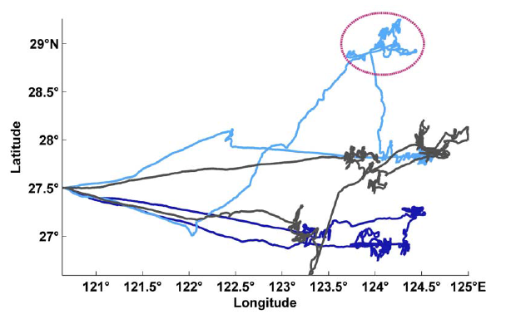

图2-10 对渔船（设备终端ID：177475）的航次划分示意图

捕捞行为识别模块的作用是，以航次数据为单位，实现捕捞区域的识别，从而完成渔船捕捞行为的识别。

一个航次 中包含停泊、航行和捕捞[7]三种行为。如图2-10是某渔船轨迹数据划分出的三个航次，由于单拖渔船在捕捞区会低速折返行驶，导致在捕捞区数据点密度较大，因此从图中可以看出红色标记区域为该航次对应的一处捕捞区域。。根据数据点的密度变化特征，可以使用数学形态学这一图像处理方法识别捕捞区。



图2-11 形态学处理过程中的问题

数学形态学方法的计算开销取决于图片的像素数量，计算精度取决于结构元素（Structuring Element）的形状和大小。通过“腐蚀”和“扩张”操作，消除掉航行状态的轨迹，从而仅保留捕捞状态对应的轨迹信息。但是由于轨迹所映射图像的分辨率过高，导致时间开销巨大，但若直接降低原始轨迹图像的像素，将会造成捕捞区的误判，具体来讲，图2-11中蓝色标记区域不是捕捞区，但是由于轨迹交叉造成了局部数据点密集程度增强，若降低像素，在进行形态学处理时容易将该部分识别为捕捞区。

2.5.1 数据压缩

为了降低数学形态学方法运算的时间开销，我们使用Douglas-Peucker算法对VMS轨迹数据进行数据压缩预处理。图2-12是对同一组数据压缩前后的可视化结果。图2-12（1）是压缩前的数据，共71116条记录；图2-12（2）利用Douglas-Peucker算法压缩后保留了1083条记录。通过比较两图可知，数据压缩效果明显的情况下，仍保留了原始的轨迹信息。



1. （2）

图2-12 利用Douglas-Peucker算法压缩轨迹数据的前后对照

由于Douglas-Peucker算法是利用轨迹的转折程度进行压缩。当渔船沿直线航行时，数据压缩率较大；反之，当渔船轨迹曲折时，数据压缩率较低。对应到实际捕捞过程中，航行状态数据大幅减少，而捕捞状态数据保留比例较大。

对于前面提到的问题，这里都已经得到了改进。一方面，随着数据点密集程度的下降，映射图像的分辨率也可以大大下降，减小了数据计算复杂度。尤其是对于航行状态轨迹在局部造成数据点密集度上升的情况，通过Douglas-Peucker算法对数据进行压缩，很大程度上避免了将其错误识别为捕捞区的问题。



图2-13 利用形态学方法识别捕捞区的流程

2.5.2 识别捕捞区

利用数学形态学识别捕捞区的本质是利用了单拖船的捕捞作业特点：通过低速拖曳渔网在小范围内迂回航行——局部数据点密度较大，明显区别于渔船高速航行状态。通过数学形态学的“膨胀”与“腐蚀”操作，剔除航行状态的数据点，保留捕捞状态的数据点。这里形态学的结构元素选择为“圆盘”，半径为4。图2-13（a）展示了一个航次的轨迹点；通过腐蚀操作，将捕捞区数据点连接成团（图2-13(b)）；然后进行扩张操作，剔除航行轨迹，保留下的点即为捕捞区的“核心”（图2-13(c)）；最后再进行腐蚀操作，将核心放大，即为识别的捕捞区（图2-13(d)）。

需要强调的是，引入数据压缩算法后，可以通过参数epsilon更好的调整形态学处理结果。如图2-15所示，对于某个航次，由于往返的航行轨迹重叠导致局部轨迹数据点密度提高，在形态学处理时被误认为是捕捞区。通过增大Douglas-Peucker算法的约束参数epsilon提高压缩率。该航次数据压缩前共3668条记录，（1）当epsilon=0.01,保留168个数据点；（2）当epsilon=0.02，保留110个数据点；（3）当epsilon=0.03，保留73个数据点。在不造成其他影响的情况下成功解决了问题。



1. （2） （3）

图2-14 Douglas-Peucker算法不同的参数对于形态学误差的影响

划分航次时一些并非出海捕捞的轨迹数据被作为航次对待。若通过数学形态学方法没有得到任何捕捞区信息，则视为是无效航次，忽略该航次并更新该船航次信息表。

2.5.3 识别捕捞行为

15

## 2.6结果验证

本节中利用与实际地理位置、渔业产量对比的方式验证渔船捕捞行为识别算法输出结果的准确率。

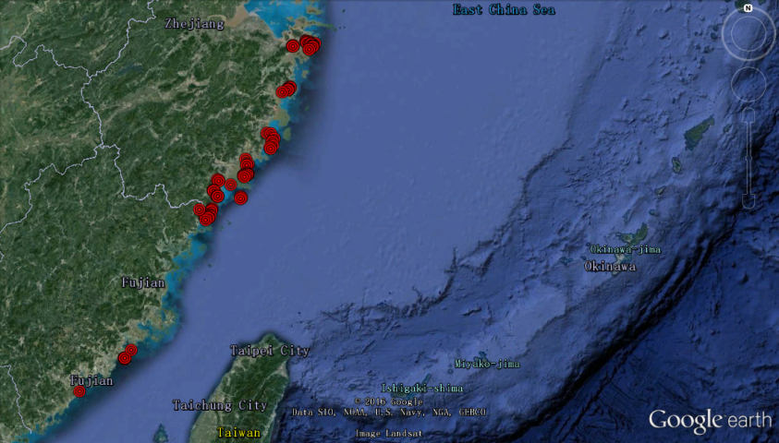

图2-16 港口定位结果

为了验证港口定位的准确性，我们将识别出的港口坐标标记在Google Earth上与实际地理位置进行对比。如图2-16红色标记所示，算法中的港口定位结果基本分布于浙江省沿岸。对于少数位于福建省的港口，通过渔民确认，对应船只确实进行过停靠。

由于渔业产量与捕捞息息相关，可以间接反馈捕捞努力量，根据渔业数据的发布周期，我们按月统计了渔船的航行时间和捕捞时间，与浙江省温州市海洋渔业救助中心记录的渔业产量数据进行对比。

 

1. （2）

图2-17捕捞时间/捕捞距离与渔业产量数据对比

图2-17中，蓝色折线为2014年4月至2016年3月浙江省渔业产量，灰色条形图为（1）捕捞时间和（2）捕捞距离。可以看出，统计结果与渔业产量数据呈现明显的正相关：禁渔期（7月-8月）捕捞累计时间短、产量低；冬捕期和春节旺季（10月-次年1月）捕捞累计时间长，产量高。捕捞作业总时间与渔业产量的Pearson相关系数为89.80%，捕捞作业总距离与渔业产量的Pearson相关系数为82.11%。由于总航行时间和总航行距离的计算本身就有偏差，最终得到的强相关性一定程度上验证了捕捞作业行为被准确识别。

从图2-17中，我们还可以看出，与2014年冬季捕捞数据（蓝色折线图的第一个峰值）相比，2015年冬捕数据（蓝色折线图的第二个峰值）并没有明显变化，说明两年产量相似，但捕捞时间和捕捞距离明显增大，前者说明捕捞难度加大，捕捞命中率下降，需要更多的尝试；后者一方面佐证捕捞难度增大的观点，另一方面，与航行距离（白色条形图）对比，说明渔船要航行更远的距离进行捕捞作业。



1. （b） （c）



（d） （e） （f）



（g） （h） （i）

图2-18 2014年第二季度到2016年第二季度的捕捞区域热度图

通过图2-18对捕捞区热度图的统计，可以看出捕捞区确实存在东移趋势，尤其是比较2014年到2016年的第二季度捕捞区热度图（a）（e）（i）可以明显看出这一趋势。与图2-17中统计的结果一致，说明渔民需要航行至更远的海域进行捕捞作业。这种行为一方面反映出近海捕捞资源不足，渔业资源枯竭；另一方面预示着捕捞成本的增加，可能会造成渔民生活水平下降、水产品价格上升、海洋环境进一步恶化。

## 2.7本章小结

本章中提出了渔船捕捞行为识别算法。按照算法实现的顺序，依次介绍了数据处理、港口定位、航次划分、捕捞区识别四个模块，并对识别结果进行了评估和分析。通过与渔业经济数据对比计算Pearson相关系数可以看出，算法的输出结果较准确的识别了渔船的捕捞行为。统计得到的捕捞时间和捕捞距离的变化反映出捕捞区域东移的趋势，表明近海渔业资源枯竭和渔民捕捞成本提高。

1. Kaiser M J, Ramsay K, Richardson C A, et al. Chronic fishing disturbance has changed shelf sea benthic community structure[J]. Journal of Animal Ecology, 2000, 69(3):494–503.
2. Mackinson S, Sumaila U R, Pitcher T J. Bioeconomics and catchability: fish and fishers behaviour during stock collapse[J]. Fisheries Research, 1997, 31(1–2):11-17.
3. Rijnsdorp A D, Broekman P L V M, Visser E G. Competitive interactions among beam trawlers exploiting local patches of flatfish in the North Sea[J]. Ices Journal of Marine Science, 2000, 57(4):894-902.
4. Dinmore T A, Duplisea D E, Rackham B D, et al. Impact of a large-scale area closure on patterns of fishing disturbance and the consequences for benthic communities[J]. Ices Journal of Marine Science, 2003, 60(2):371-380.
5. Walter J F, Hoenig J M, Gedamke T. Correcting for effective area fished in fishery-dependent depletion estimates of abundance and capture efficiency[J]. Ices Journal of Marine Science, 2007, 64(9):1760-1771.
6. Yuan J, Zheng Y, Zhang C, et al. T-drive: driving directions based on taxi trajectories[C]// Sigspatial International Conference on Advances in Geographic Information Systems. ACM, 2010:99-108.
7. Vermard Y, Rivot E, Mahévas S, et al. Identifying fishing trip behaviour and estimating fishing effort from VMS data using Bayesian Hidden Markov Models[J]. Ecological Modelling, 2010, 221(15):1757-1769.